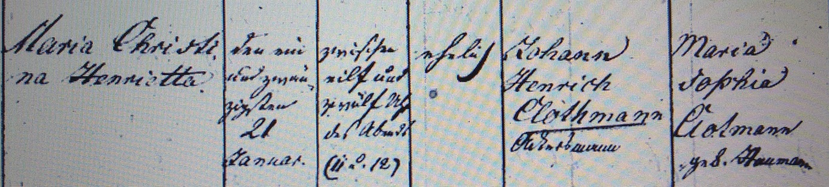

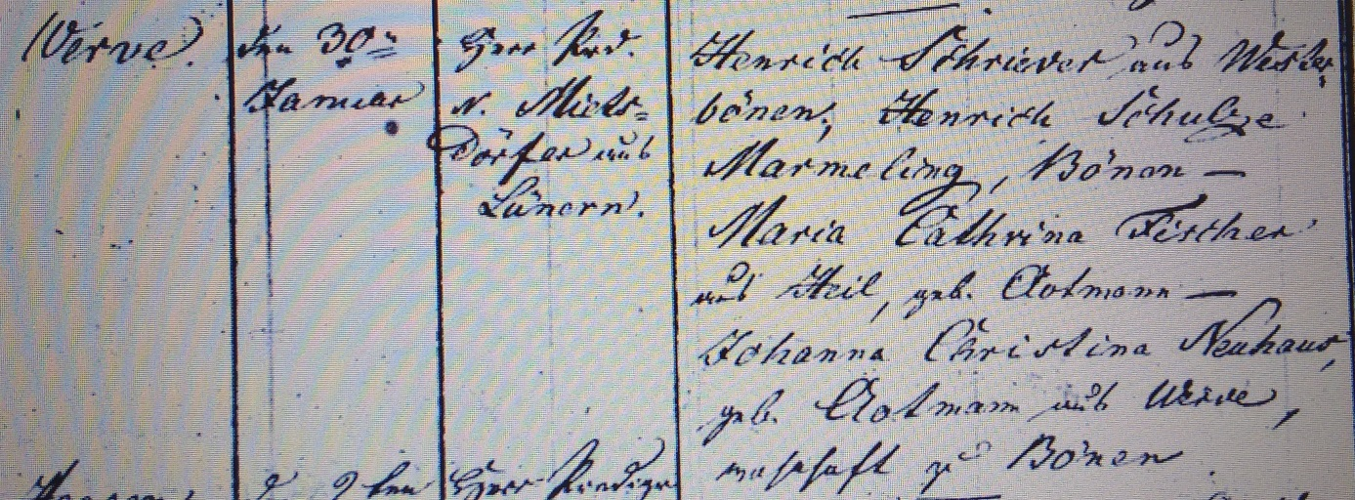

Kirchenbuch Heeren 1823; ARCHION-Bild 16 in „Taufen 1820 – 1853“
Abschrift:
„Maria Christina Henrietta; Geburtsdatum: den 21.Januar zwischen 11 und 12 Uhr des Abends; ehelich; Vater: Johann Henrich Clothmann Ackersmann; Mutter: Maria Sophia Clotmann geb. Haumann; Werve; Taufdatum: den 30ten Januar; Pfarrer: Herr Pred. (Prediger, KJK) N. Nielsdörfer aus Lünern; Taufzeugen: Henrich Schriever aus Westerbönen; Henrich Schulze Marmeling; Bönen, Maria Catharina Fischer aus Heil, geb. Clotmann, Johanna Christina Neuhaus, geb. Clotmann aus Werve wohnhaft in Bönen“.

